BÁO CÁO ĐỀ TÀI OOP

Nhóm <8-bit>

**Chủ đề: Quản lý tiền lương nhân viên**

Danh sách thành viên

1. 49.01.104.011 Nguyễn Thái Bình
2. 49.01.104.117 Vũ Nguyễn Việt Phương
3. 49.01.104.120 Nguyễn Hữu Minh Quân
4. 49.01.104.152 Bùi Minh Tín

# MỤC LỤC

Contents

MỤC LỤC 1

GIỚI THIỆU ĐỀ TÀI 2

LẬP TRÌNH HƯỚNG ĐỐI TƯỢNG 2

Mô tả đề 2

Sơ đồ lớp minh họa 2

Dữ liệu kiểm thử 2

Bài giải mẫu 2

# GIỚI THIỆU ĐỀ TÀI

Quản lý lương nhân viên là một quy trình cực kỳ quan trọng trong bất kỳ doanh nghiệp nào. Trong bối cảnh kinh tế toàn cầu hóa và sự cạnh tranh gắt trên thị trường lao động hiện nay, khả năng một doanh nghiệp quản lý lương nhân viên một cách minh bạch, chính xác và công bằng trở thành điểm mấu chốt quyết định sự trung thành và cam kết của nhân viên. Trong thời đại số hóa, việc áp dụng công nghệ thông tin trong quản lý lương nhân viên đang được trở nên cần thiết để tinh gọn quy trình, giảm thiểu sai sót và tăng cường tính minh bạch. Đề tài “Quản lý tiền lương nhân viên” sẽ khám phá những vấn đề chủ chốt trong quản lý lương nhân viên và đưa ra những đề xuất, giải pháp tiên tiến nhằm nâng cao hiệu quả và công bằng trong lương thưởng của công ty đối với nhân viên.

# LẬP TRÌNH HƯỚNG ĐỐI TƯỢNG

## Mô tả đề

Một doanh nghiệp nọ đang muốn kiểm soát việc tính tiền lương của nhân viên. Vì vậy họ đang cần viết một chương trình để quản lý lương của nhân viên trong doanh nghiệp.

Mỗi nhân viên đều có những thông tin chung là ID, tên, năm sinh.

Đối với nhân viên toàn thời gian sẽ có thêm thông tin năm vào làm và lương cứng ( khi vào làm ). Tiền lương của nhân viên toàn thời gian được tính như sau:

* Tiền lương = lương cứng + lương tăng. Trong đó, mỗi nhân viên toàn thời gian sẽ có mức lương cứng khác nhau và lương tăng sẽ tăng theo thâm niên (mỗi 3 năm tăng 20% lương) tính đến năm 2024.

Đối với nhân viên bán thời gian sẽ có thêm thông tin số giờ làm việc và tiền công mỗi giờ, Tiền lương của nhân viên bán thời gian được tính như sau:

* Tiền lương = số giờ làm việc * tiền công mỗi giờ. Trong đó, tất cả các nhân viên bán thời gian có tiền công mỗi giờ và số giờ làm việc là khác nhau.

**Yêu cầu:**

* Sử dụng đa hình và kế thừa để xây dựng chương trình trên.
* Lớp nhân viên là lớp trừu tượng
* Viết đủ 3 loại constructor cho các lớp nhân viên, nhân viên toàn thời gian và nhân viên bán thời gian.
* Xây dựng phương thức tính tiền lương cho mỗi loại nhân viên.
* Xây dựng phương thức chuẩn hóa tên cho nhân viên khi nhập tên (Tự viết hoa chữ cái đầu tiên và viết thường những chữ cái tiếp theo).
* Xây dựng phương thức làm tròn lương đến chữ số hàng nghìn (Luôn làm tròn lên 1000).
* Xây dựng phương thức kiểm tra tuổi (18 <= tuổi <= 65).
* Xây dựng phương thức kiểm tra số giờ làm (0 < số giờ < 200).
* Xây dựng hàm main để xuất và nhập dữ liệu theo yêu cầu sau:

**Input:**

* Dòng đầu tiên là nhập loại nhân viên: Quy ước: P - là nhân viên bán thời gian, F - là nhân viên toàn thời gian.
* Nx5 dòng tiếp theo là thông tin của từng loại nhân viên theo cấu trúc sau:

TH1: Nhân viên toàn thời gian:

* ID
* Họ và tên
* Năm sinh
* Năm vào làm
* Lương gốc

TH2: Nhân viên bán thời gian:

* ID
* Họ và tên
* Năm Sinh
* Số giờ làm việc
* Tiền công mỗi giờ

**Output:**

* Xuất thông tin của tất cả nhân viên thành 2 nhóm theo định dạng sau:
* Xuất lần lượt nhóm nhân viên part-time trước và full-time sau, thứ tự giống thứ tự nhập
* Đầu 2 nhóm part-time và full-time có một dòng thông báo lần lượt là “Nhan vien part-time:”, “Nhan vien full-time:”.
* Mỗi nhân viên cách nhau một khoảng trắng
* Định dạng xuất thông tin nhân viên: 3 dòng đầu là các thông tin cơ bản chung lần lượt là ID, họ tên, năm sinh.
* Đối với nhân viên part-time: 2 dòng sau theo thứ tự là số giờ làm trong tháng, lương tháng này.
* Đối với nhân viên full-time: 3 dòng sau theo thứ tự là thâm niên trong nghề, lượng hiện tại, lương được tăng so với năm đầu tiên.
* Lưu ý: đối với các nhân viên với thông tin vi phạm điều kiện về tuổi, số giờ làm và năm vào làm sẽ chỉ xuất tên cùng 1 dòng thông báo “Thong tin khong hop le”.

## Sơ đồ lớp minh họa

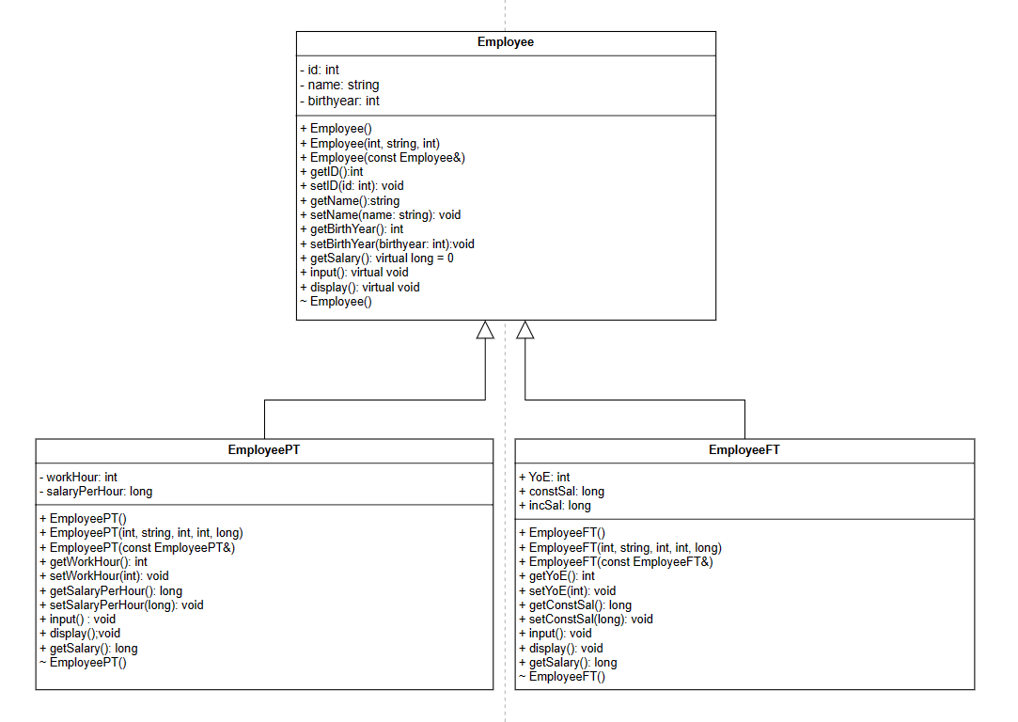

## Dữ liệu kiểm thử

**Input:**

* Dòng đầu tiên là nhập loại nhân viên: Quy ước: P - là nhân viên bán thời gian, F - là nhân viên toàn thời gian.
* Nx5 dòng tiếp theo là thông tin của từng loại nhân viên theo cấu trúc sau:

TH1: Nhân viên toàn thời gian:

* ID
* Họ và tên
* Năm sinh
* Năm vào làm
* Lương cứng

TH2: Nhân viên bán thời gian:

* ID
* Họ và tên
* Năm Sinh
* Số giờ làm việc
* Tiền công mỗi giờ

**Output:**

* Xuất lần lượt thành 2 nhóm nhân viên part-time trước và full-time sau. Các nhân viên đều có 3 thông tin cơ bản bao gồm ID, họ tên, năm sinh.
* Đối với nhân viên part-time sẽ xuất thêm 2 dòng cho số giờ làm việc và tiền lương tháng này
* Đối với nhân viên full-time sẽ xuất thêm 3 dòng gồm thâm niên trong nghề, lương hiện tại và lương đã tăng.
* Đặc biệt với các cá nhân vi phạm điều kiện sẽ chỉ xuất tên và một dòng thông báo thông tin không hợp lệ.

| **Input** | **Output** |
| --- | --- |
| P  EZGG152  bui mINh tIn  2005  160  24000  P  011  ngUyEn ThaI biNH  2005  120  23000  F  117  Vu NgUyEn viet phuoNG  2005  2012  12000000  F  12N0Ob  Nguyen Huu MINH quan  1997  2019  12000000 | Nhan vien part-time:  ID: EZGG152  Ho va ten: Bui Minh Tin  Nam sinh: 2005  So gio da lam thang nay: 160h  Luong thang nay: 3840000 VND  ID: 011  Ho va ten: Nguyen Thai Binh  Nam sinh: 2005  So gio da lam thang nay: 120h  Luong thang nay: 2760000 VND  Nhan vien full-time:  Vu Nguyen Viet Phuong  Thong tin khong hop le  ID: 12N0Ob  Ho va ten: Nguyen Huu Minh Quan  Nam sinh: 1997  Tham nien: 5 nam  Luong hien tai: 16800000 VND  Luong duoc tang: 4800000 VND |

## Bài giải mẫu

Tên bài trên Upcoder: [Phần thêm bài tập mới -> Chờ duyệt]

+ Mã bài: OOP_GK_QLTienLuong

+Tên bài: Quản lý tiền lương nhân viên

Bộ testcase (ít nhất 8 test case bao phủ tất cả các đối tượng)

| **Input** | **Output** |
| --- | --- |
| P  172  Dieu ThUYEn  2005  90  23000 | Nhan vien part-time:  ID: 172  Ho va ten: Dieu Thuyen  Nam sinh: 2005  So gio da lam thang nay: 90h  Luong thang nay: 2070000 VND |
| F  189  Than dieu dai hiep  1994  2016  18000000 | Nhan vien full-time:  ID: 189  Ho va ten: Than Dieu Dai Hiep  Nam sinh: 1994  Tham nien: 8 nam  Luong hien tai: 32400000 VND  Luong duoc tang: 14400000 VND |
| F  251  han Tin  1988  2012  260030730  P  521  gia cat lUonG  1981  180  30000 | Nhan vien part-time:  ID: 521  Ho va ten: Gia Cat Luong  Nam sinh: 1981  So gio da lam thang nay: 180h  Luong thang nay: 5400000 VND  Nhan vien full-time:  ID: 251  Ho va ten: Han Tin  Nam sinh: 1988  Tham nien: 12 nam  Luong hien tai: 676080000 VND  Luong duoc tang: 416049168 VND |
| P  512  tON sAch  1920  120  23000  P  215  lu Bo  1992  167  23500  F  333  CHU dU  1991  2009  18561000  P  654  Ha hau don  1993  153  22000 | Nhan vien part-time:  Ton Sach  Thong tin khong hop le  ID: 215  Ho va ten: Lu Bo  Nam sinh: 1992  So gio da lam thang nay: 167h  Luong thang nay: 3925000 VND  ID: 654  Ho va ten: Ha Hau Don  Nam sinh: 1993  So gio da lam thang nay: 153h  Luong thang nay: 3366000 VND  Nhan vien full-time:  ID: 333  Ho va ten: Chu Du  Nam sinh: 1991  Tham nien: 15 nam  Luong hien tai: 55683000 VND  Luong duoc tang: 37122000 VND |
| F  452  tRuOng pHi  1995  2020  13523500  P  006  dIen VI  1999  300  23000  F  501  hoANG tRung  1988  1995  23000000 | Nhan vien part-time:  Dien Vi  Thong tin khong hop le  Nhan vien full-time:  ID: 452  Ho va ten: Truong Phi  Nam sinh: 1995  Tham nien: 4 nam  Luong hien tai: 18933000 VND  Luong duoc tang: 5410000 VND  Hoang Trung  Thong tin khong hop le |
| P  666  tAo ThAO  1990  150  12450 | Nhan vien part-time:  ID: 666  Ho va ten: Tao Thao  Nam sinh: 1990  So gio da lam thang nay: 150h  Luong thang nay: 1868000 VND |
| F  6969  suKuNa RyOmen  1995  2025  50000  P  096960  GojO sAtOrU  1989  169  29500 | Nhan vien part-time:  ID: 096960  Ho va ten: Gojo Satoru  Nam sinh: 1989  So gio da lam thang nay: 169h  Luong thang nay: 4986000 VND  Nhan vien full-time:  Sukuna Ryomen  Thong tin khong hop le |
| F  069ab2  john nA  1977  2000  130000000 | Nhan vien full-time:  ID: 069ab2  Ho va ten: John Na  Nam sinh: 1977  Tham nien: 24 nam  Luong hien tai: 546000000 VND  Luong duoc tang: 416000000 VND |

Link codepad mẫu trên Upcoder:

Mã nguồn code mẫu kèm ghi chú giải thích: